Liiklusvälise teabevahendi riigitee kaitsevööndisse paigaldamise nõusoleku taotlus

Taotleja (ettevõtte, füüsilise isiku) nimi, aadress, telefoni number, e-post:
Media House OÜ
Registri- või isikukood: 10303291

Liiklusvälise teabevahendi (edaspidi – teabevahend) taotletav paigalduskoht:
Tee nimi: Jõhvi-Tartu-Valga (nr 3) ja Tartu-Jõgeva-Aravete (nr39) ristis km ………………..
L-EST asukoht: X …………………………Y …………………………

Teabevahendi eksponeerimise aeg alates 01.oktoober kuni 31.oktoober

Muu informatsioon (Teabevahendi sisukirjeldus, mõõtmed jms)
Rimi ostukampaania, reklaamtreiler 6x3 m.
Asukoht - Jõhvi-Tartu-Valga (nr 3) ja Tartu-Jõgeva-Aravete (nr39) ristis või Postimehe sildi läheduses.
Lisatud fotod ja kavand.

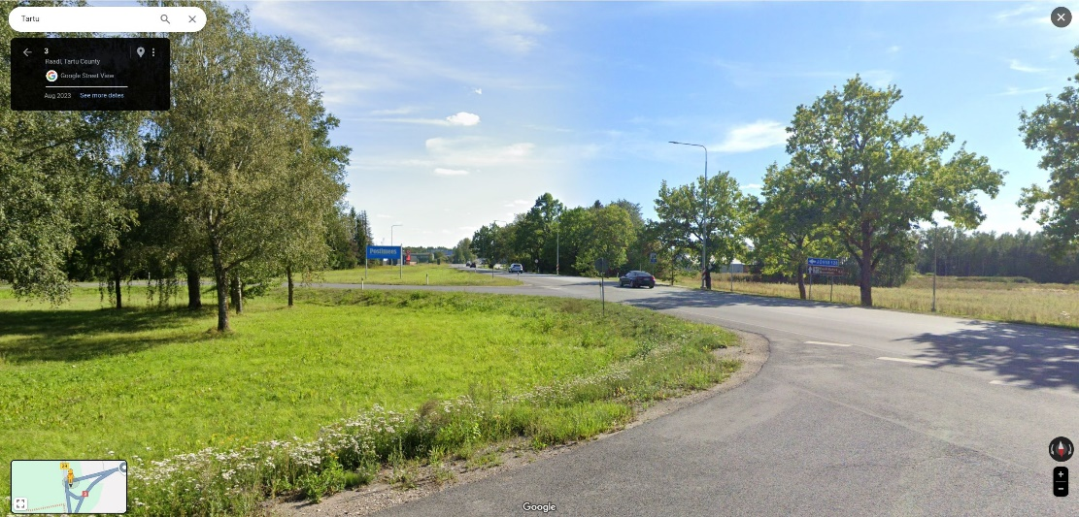

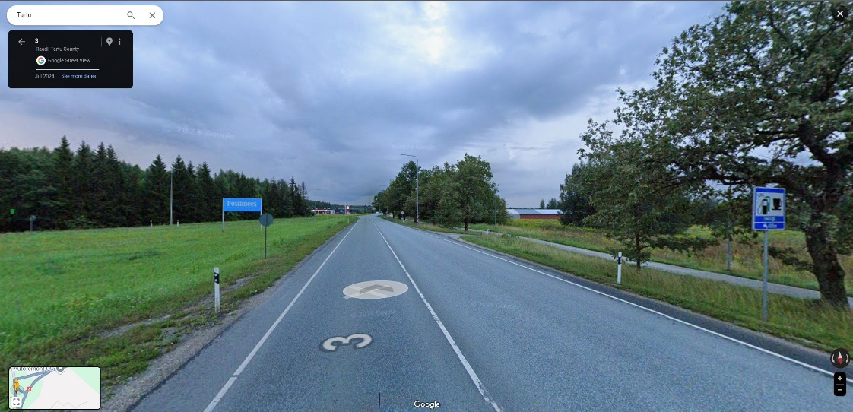



Taotleja: Sulev Liht 26.09 2024.a.
(nimi, allkiri)

Märkused:

Loa saamiseks tuleb taotlusele lisada teabevahendi värviline kujundus ja teabevahendi asukohaskeem.
Nõusoleku taotluse menetlemisel eeldatakse, et taotlejal on olemas teekaitsevööndi maaomaniku nõusolek.
Paigaldamiseks peab loa taotlejal olema maaomaniku luba.

